Младшая группа «Радуга»
Заканчивается еще 1 неделя взаимодействия с детьми и родителями в рамках режима самоизоляции. Плодотворное сотрудничество педагогов с семьями приносит свои замечательные результаты.
В пятницу я предложила родителям с детьми нарисовать или слепить пасхальные яйца, или сделать поделку своими руками по теме «Пасха».
В помощь мы отправили родителям ссылки:
- «Как нарисовать пасхальное яйцо с узорами самому (https://youtu.be/tdTqtMv2NNO)
- «Песенка-мультик про Пасху» (https://youtu.be/UbikIi2DAoA );
- «Знакомство для детей. Пасха» (https://youtu.be/wNuwRQO4FI0 );
- «Подставки для яиц на Пасху. Делаем с детьми» (https://youtu.be/xf7gop5_MNw ).
Анюта нарисовала замечательные и яркие пасхальные яйца
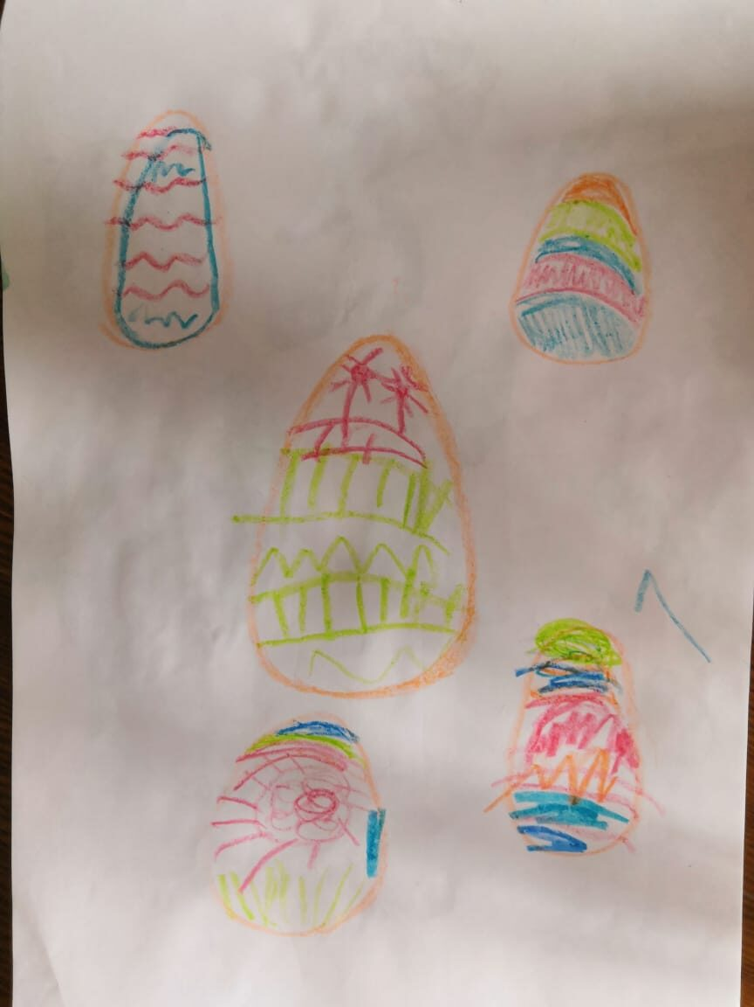

Юленька с мамой и папой готовится к наступающему празднику «Великой Пасхи». Они рисуют и изготавливают пасхальные яйца своими руками!
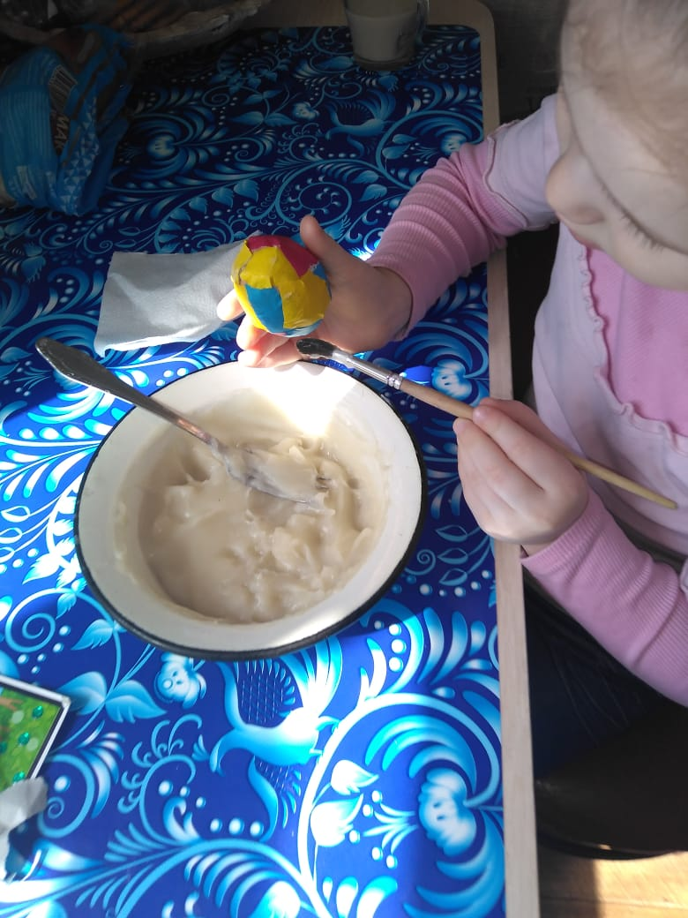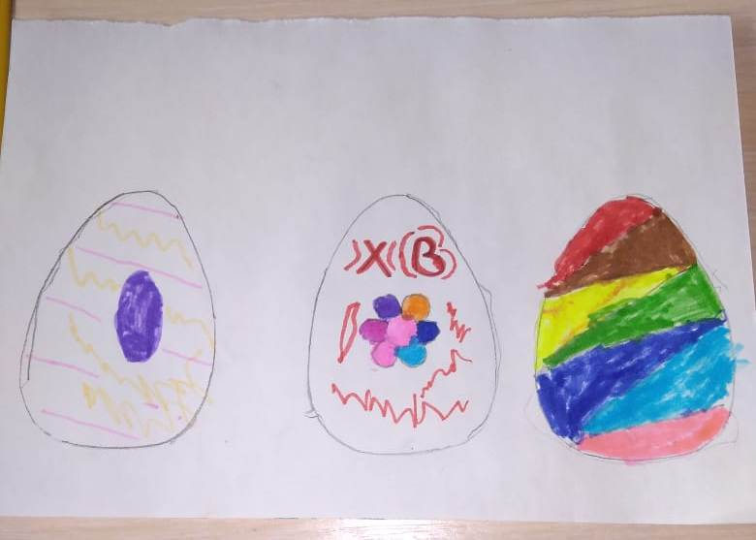
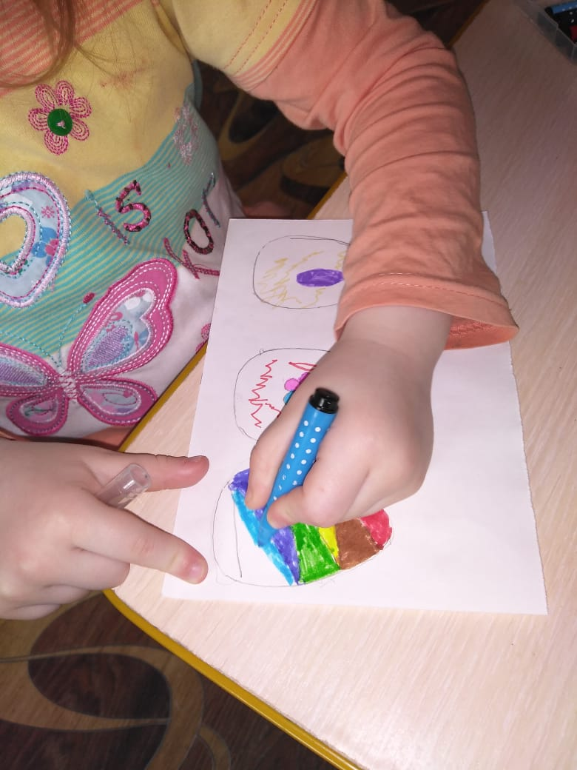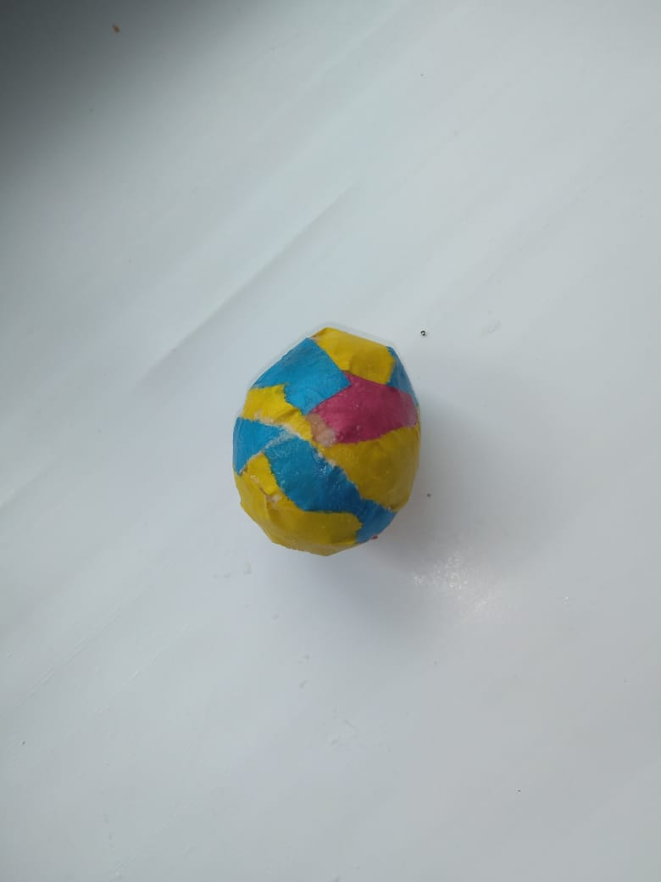

Таисия много рисует, используя нетрадиционные техники рисования!
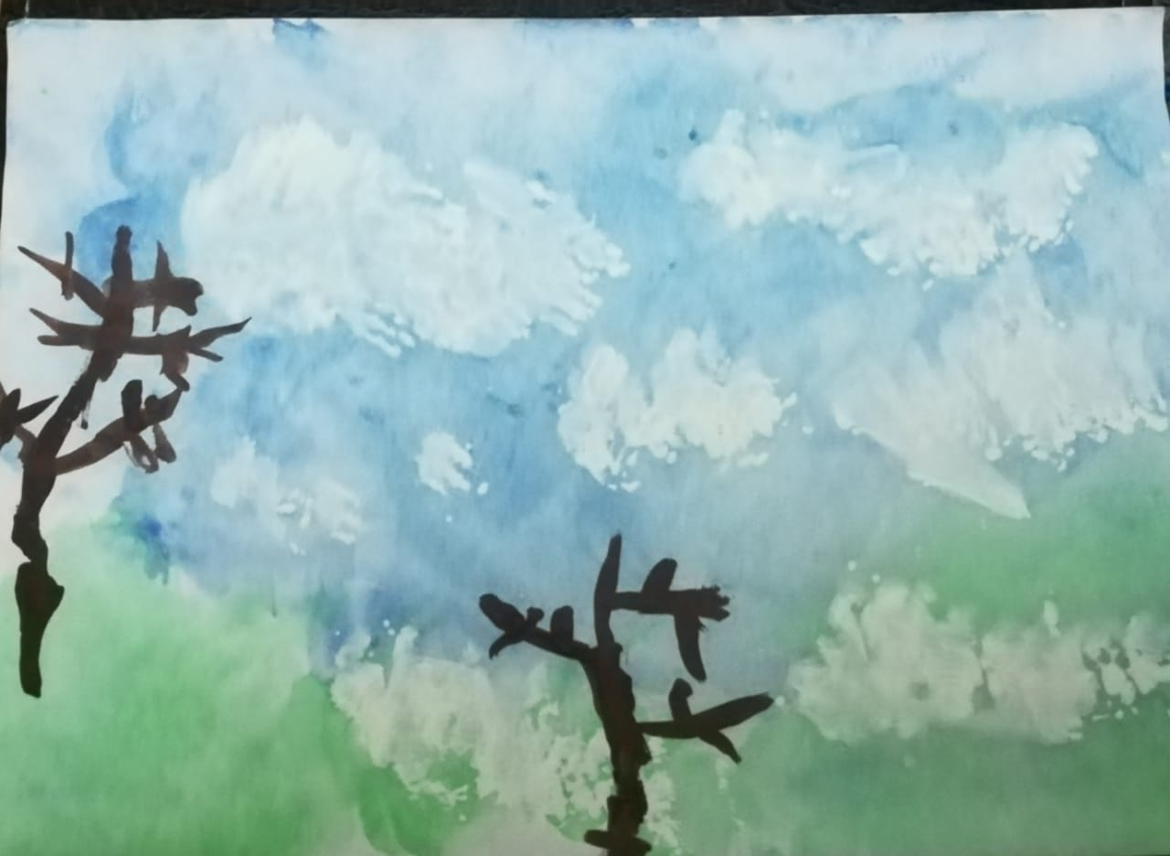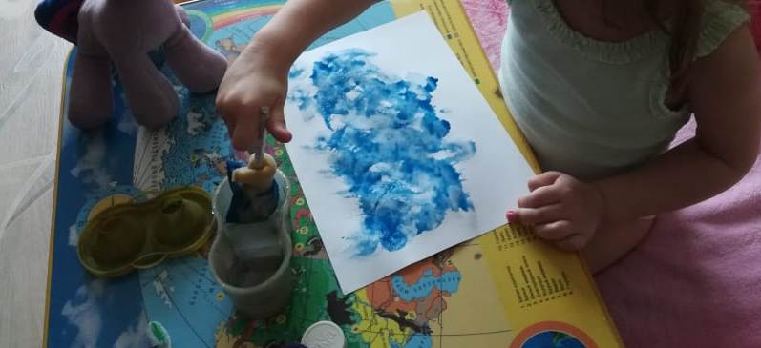
Катюша очень аккуратно закрашивает картинки!
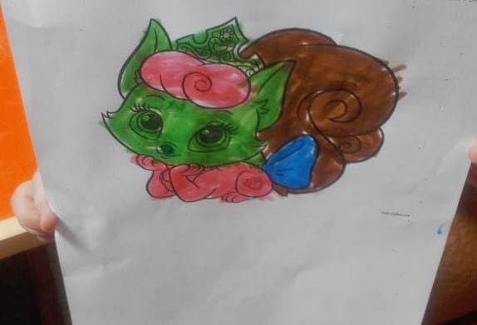

А также родители рассматривали из окон с детьми первую радугу в нашем поселке. Они активно делились впечатлениями и присылали фотографии.
Дети были в восторге!
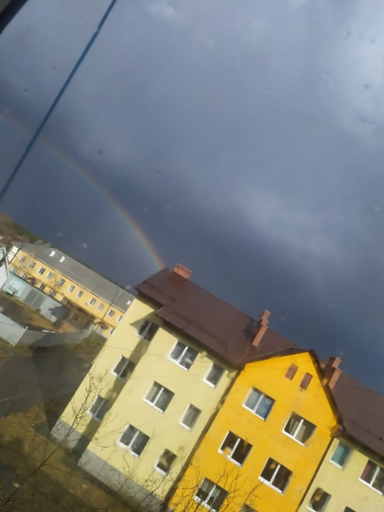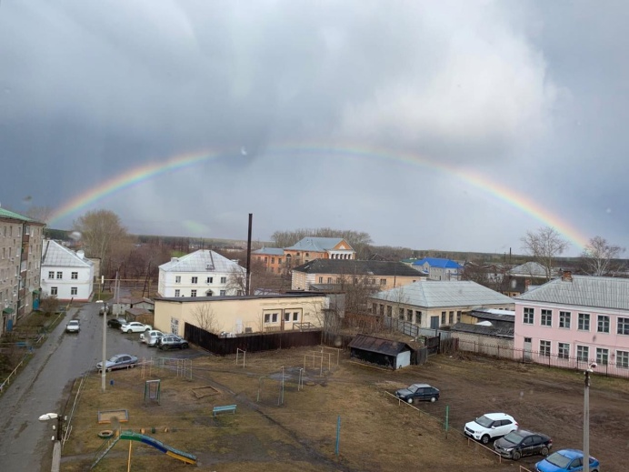
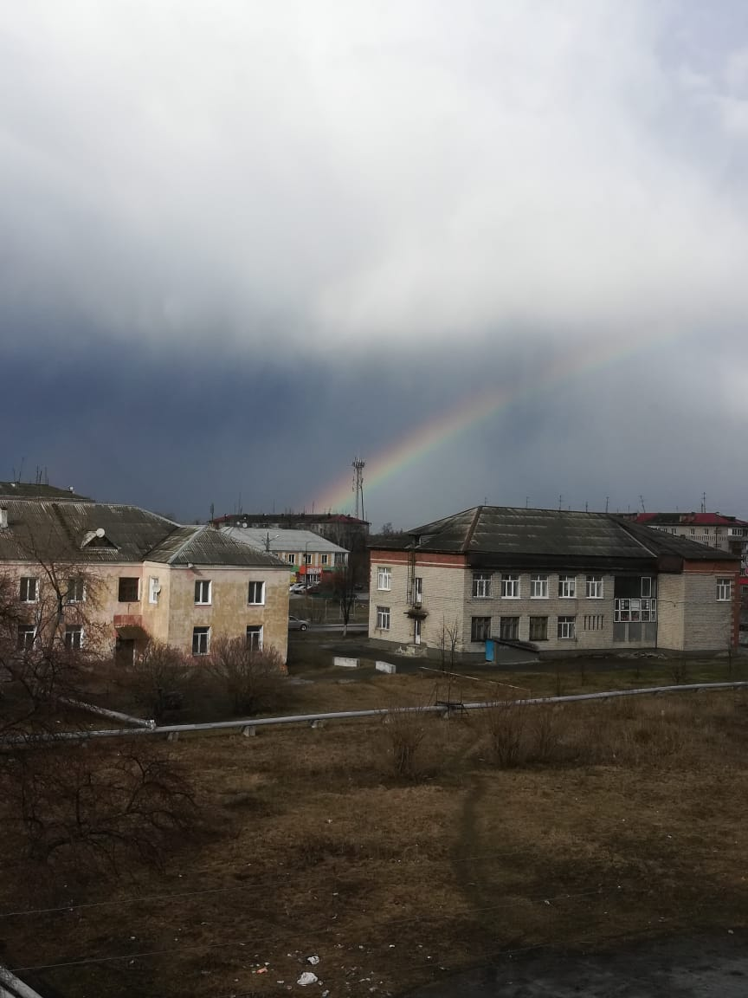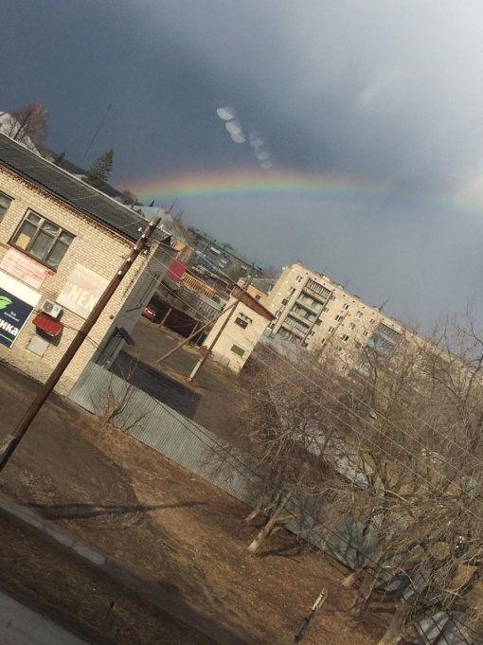
Все видео и фотоматериалы хранятся у воспитателя младшей группы.

